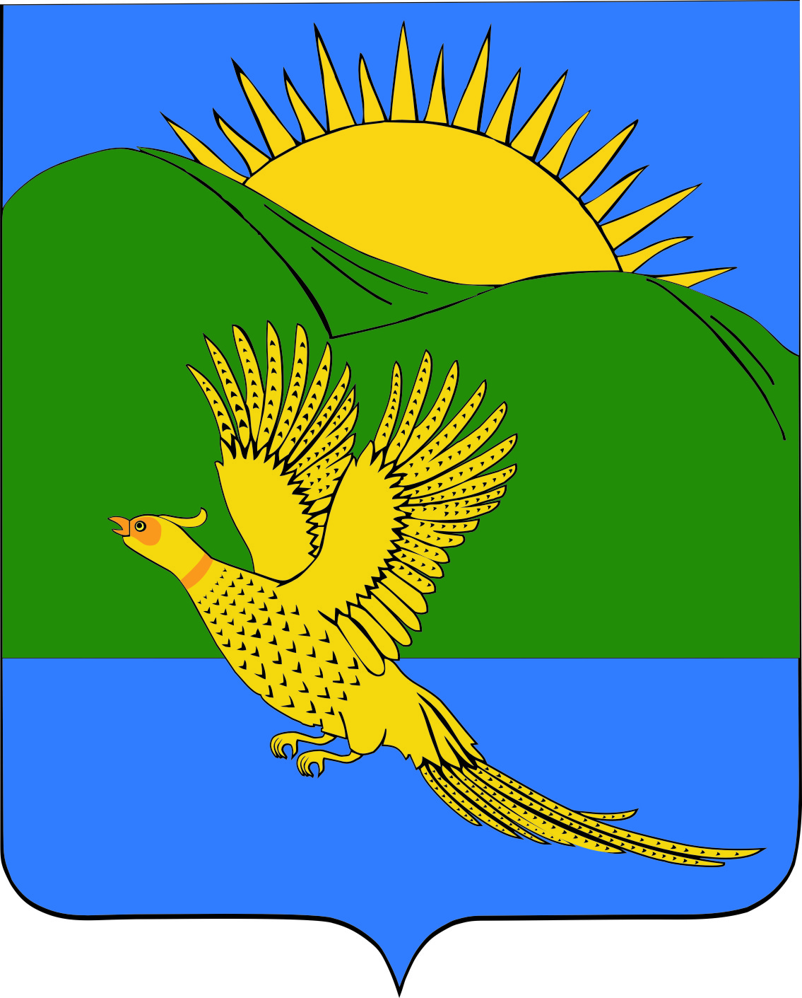

ДУМА
ПАРТИЗАНСКОГО МУНИЦИПАЛЬНОГО РАЙОНА
ПРИМОРСКОГО КРАЯ

РЕШЕНИЕ
село Владимиро-Александровское
06.12.2013 № 20

О Плане социально-экономического развития Партизанского муниципального района на 2013-2017 годы и на период до 2025 года"

В соответствии со статьями 79, 136, 179 Бюджетного кодекса Российской Федерации, в целях реализации мероприятий, руководствуясь статьями 23, 28, 71 Устава Партизанского муниципального района, Дума Партизанского муниципального района

РЕШИЛА:

- Принять муниципальный правовой акт « О плане социально-экономического развития Партизанского муниципального района на 2013-2017 годы и на период до 2025 года» (прилагается).

- Направить муниципальный правовой акт главе Партизанского муниципального района для подписания и опубликования.

3. Настоящее решение вступает в силу со дня его официального опубликования.

Председатель Думы С.Е.Шерстнев

МУНИЦИПАЛЬНЫЙ ПРАВОВОЙ АКТ

О Плане социально-экономического развития Партизанского муниципального района на 2013-2017 годы и на период до 2025 года

Принят решением
Думы Партизанского
муниципального района
от 06.12.2013 № 20

1. Утвердить прилагаемый План социально-экономического развития Партизанского муниципального района на 2013-2017 годы и на период до 2025 года.

2. Настоящий муниципальный правовой акт вступает в силу со дня его опубликования.

Глава Партизанского муниципального района К.К.Щербаков

06 декабря 2013 года
№ 20 - МПА

